一起种水果系统使用手册

一起种水果系统一共有四大模块，分别是用户管理，商品管理，购物车管理和订单管理。

用户在浏览器中输入<http://127.0.0.1:8080/ElectronicMall/foreground/guozhenhao>即可进入商城首页如下图1所示。

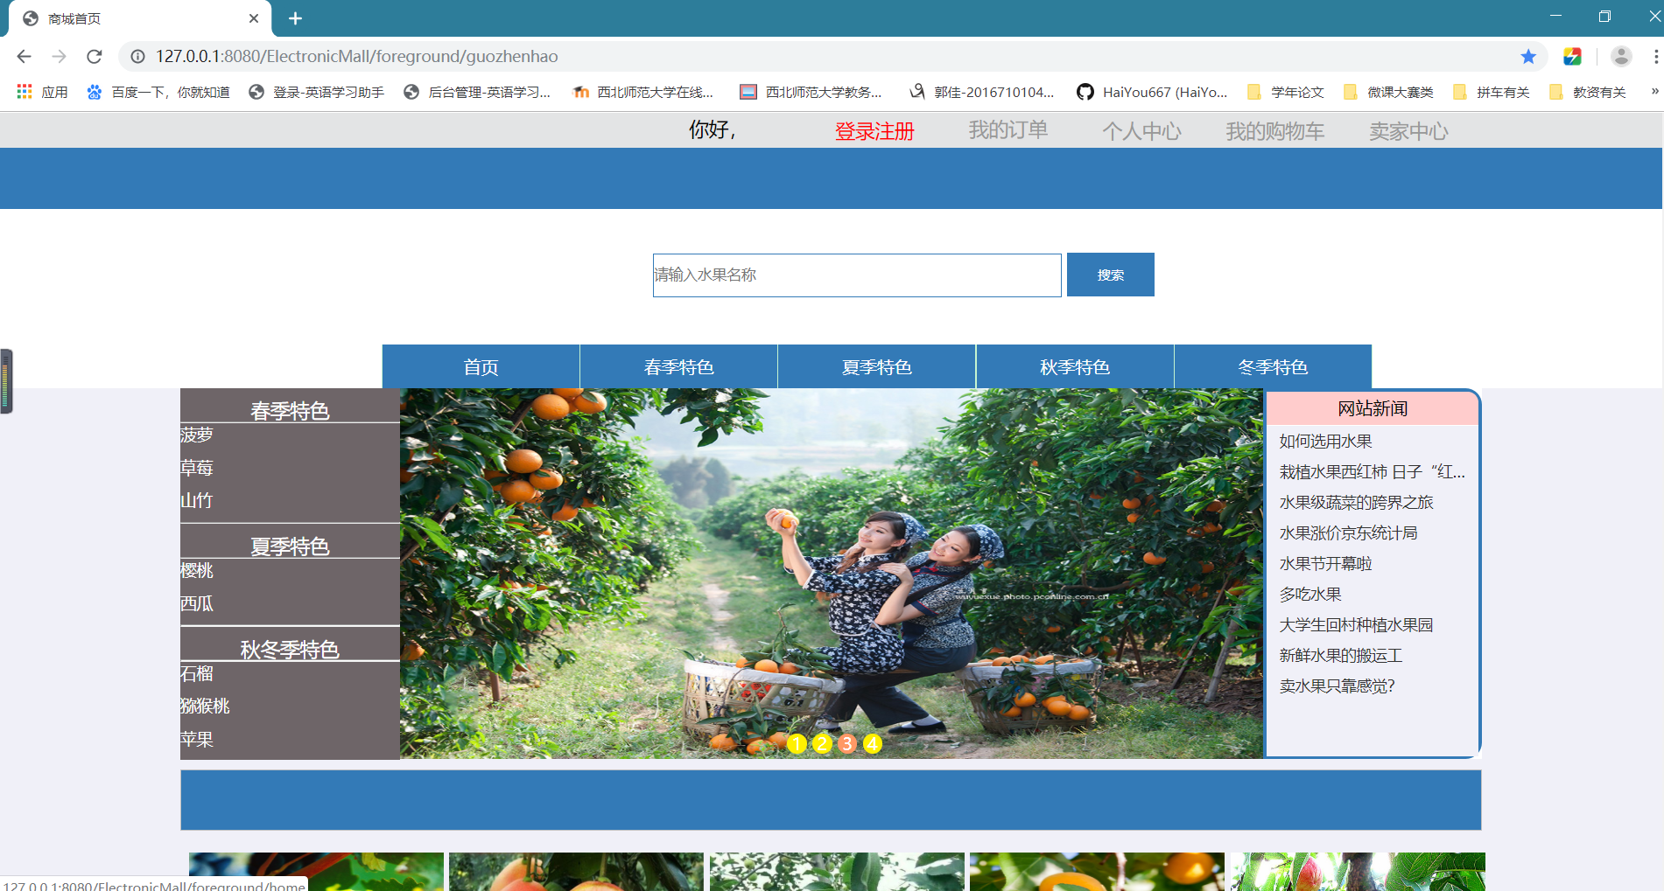

图1

# 1.用户管理

## 1.1会员管理

普通用户进入商城首页之后，点击“登录注册”链接，进入登录注册界面如下图2所示。

普通用户可点击“立即注册”按钮，进入用户注册界面，输入提示信息如图所示3，输入完成点击“注册”完成注册。

注册成功后，点击“立即登录”，输入用户名和密码，点击登录如图4所示，登录成功后首页会显示登录用户的用户名信息如图5所示。

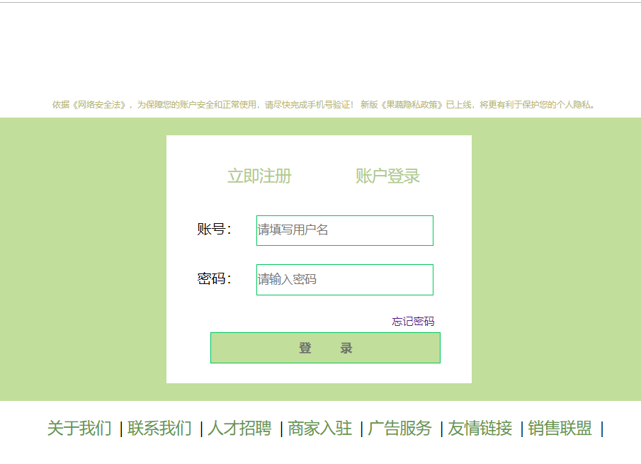

图2

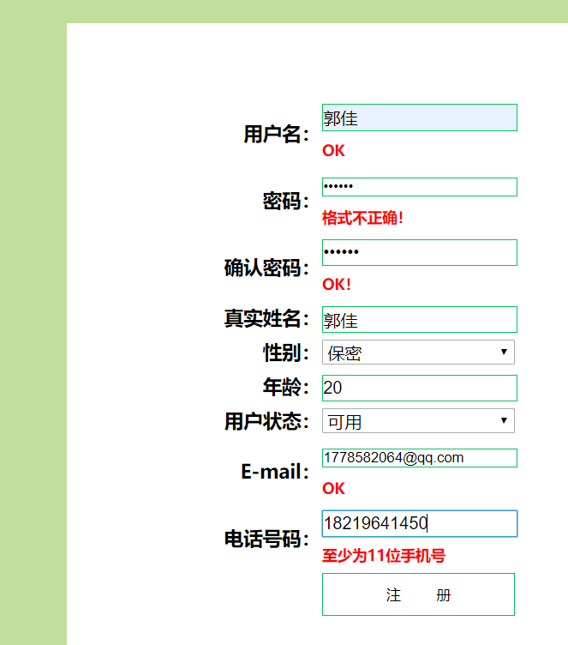

图3

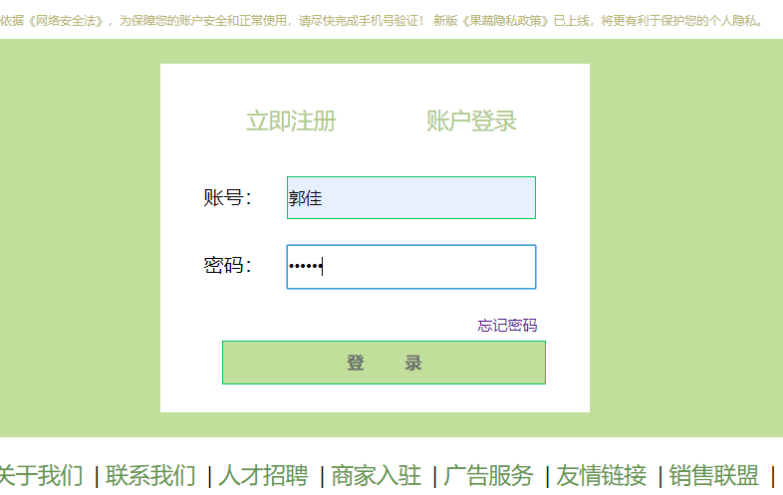

图4

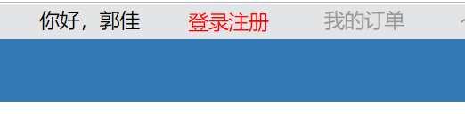

图5

## 1.2管理员管理

在浏览器地址栏中输入<http://127.0.0.1:8080/ElectronicMall/background/admin后进入后台登录界面，如图6>所示。输入账号和密码即可进入后台管理界面如图7所示。

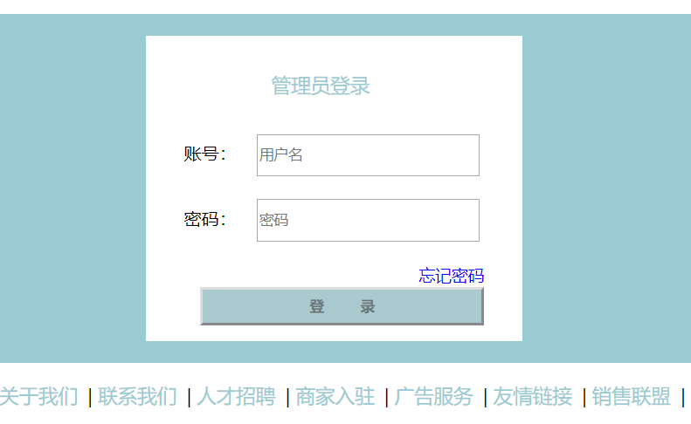

图6

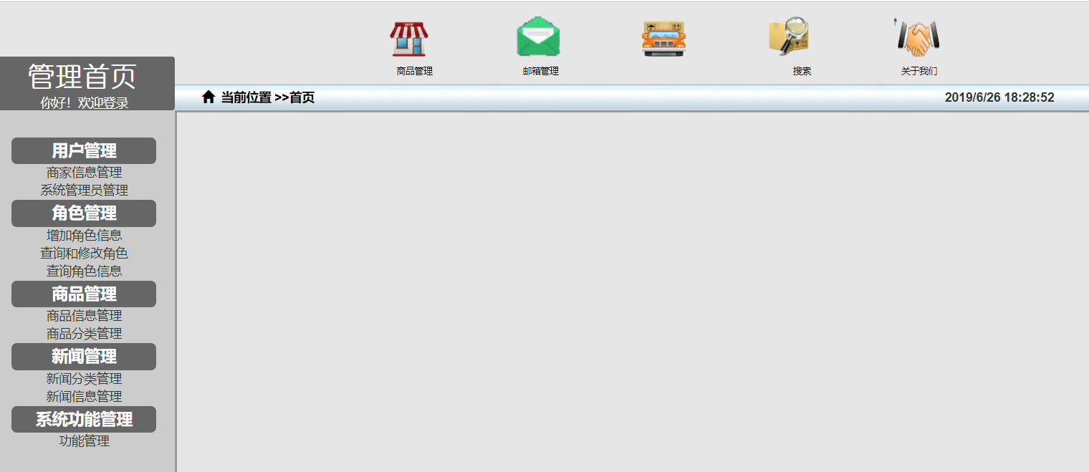

图7

点击用户管理中“系统管理员管理”如图8所示。

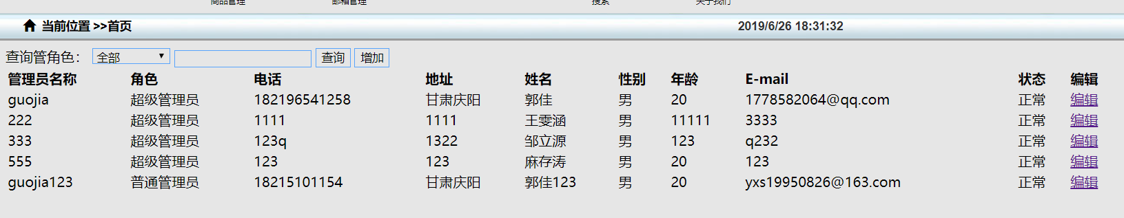

图8

点击“增加”按钮，进入添加管理员界面如图9所示，输入管理员信息后，点击提交即可添加一个管理员。

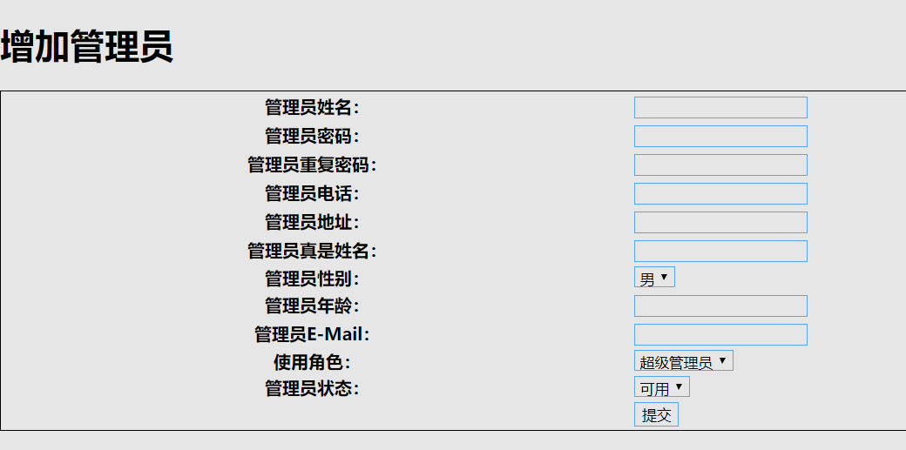

图9

在管理员管理界面，输入关键字，点击查询按钮，即可查询到该管理员信息，如图10所示。因为是模糊查询，可以查到包含该关键字的所有管理员的信息。

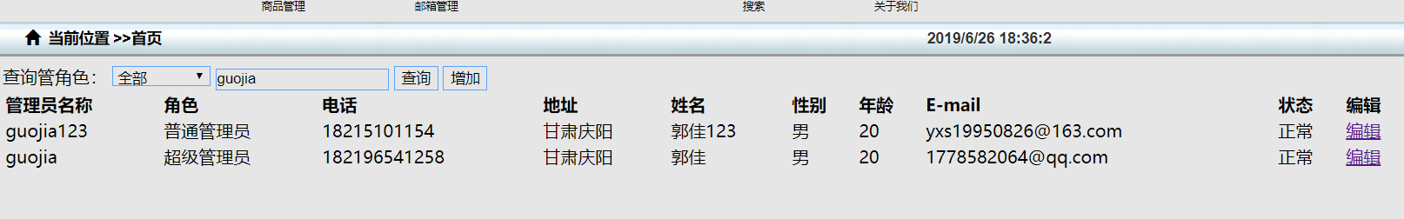

图10

点击对应管理员信息的编辑按钮，即可对该管理员信息进行修改，如图11所示。

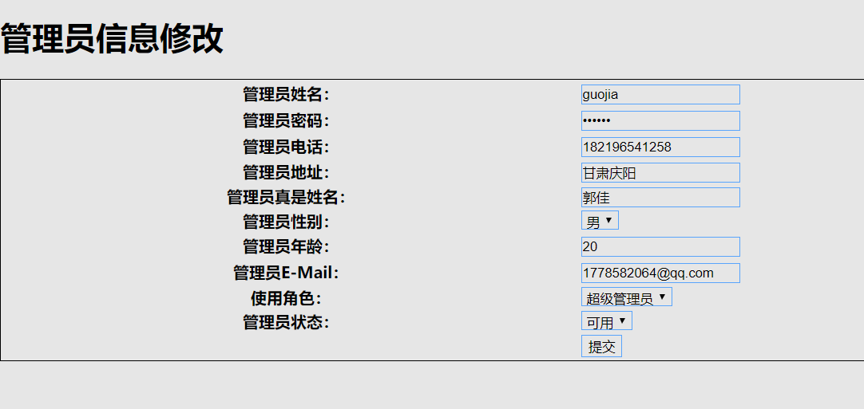

图11

# 2.商品管理

## 2.1商品类别管理

在前台界面中，无论哪种用户都可查询，浏览商品信息如图12所示。

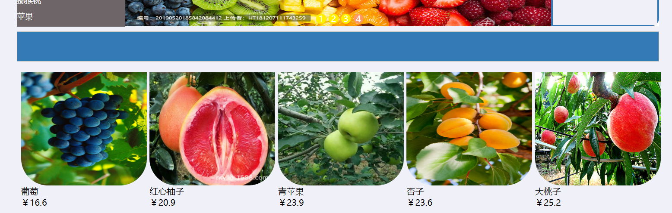

图12

可以点击任意商品信息，进入商品详情界面查看商品信息，如图13所示。

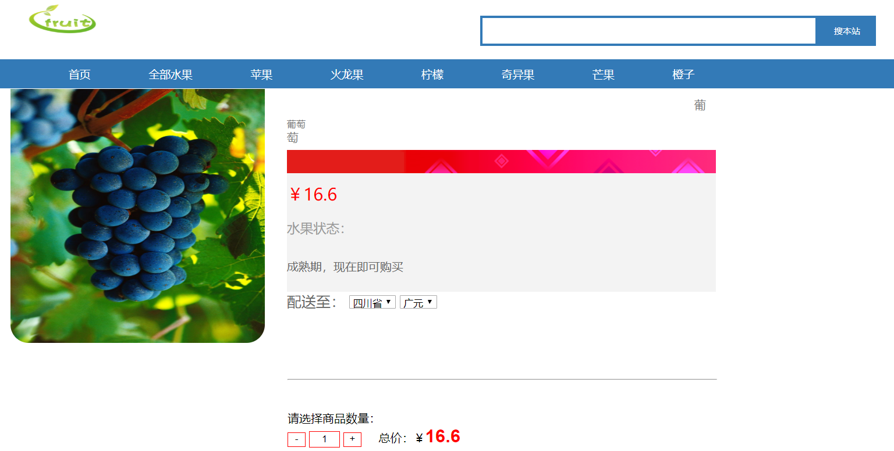

图13

进入后台管理系统后，点击商品管理下的商品分类管理，即可进入商品分类管理界面如图14所示。

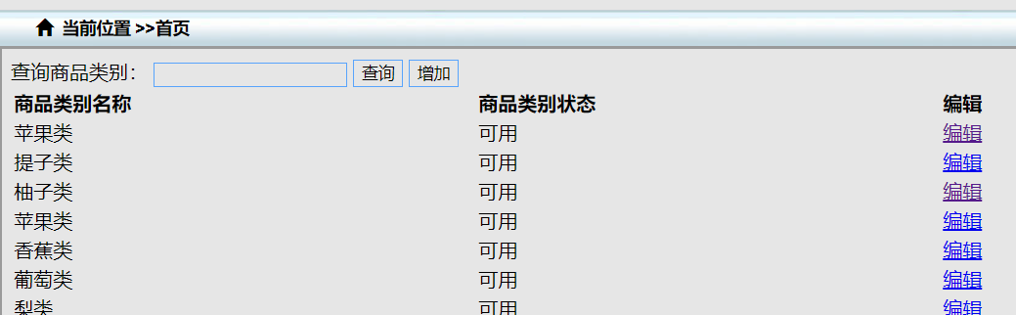

图14

点击增加按钮，即可进入添加商品分类界面如图15所示，输入商品分类信息后，点击提交即可添加一个商品分类信息。

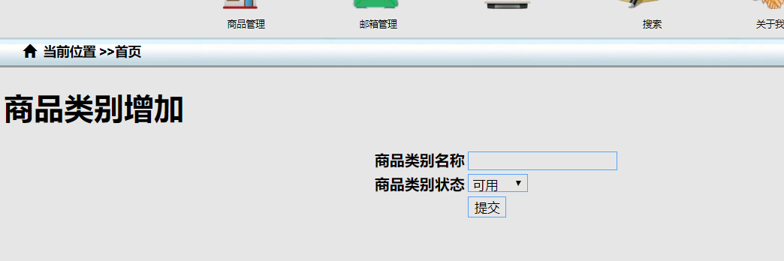

图15

在商品分类页面，输入商品类别名称，点击查询按钮，即可查询到该商品类别信息系如图16所示。

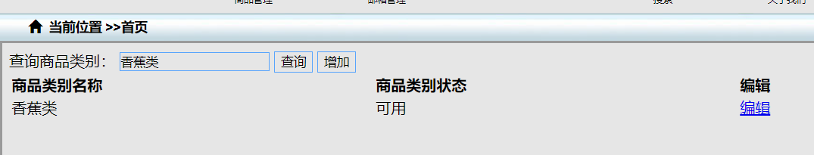

图16

选择一个商品类别信息，点击编辑按钮，进入商品类别编辑页面如图17所示，修改商品类别信息后点击提交按钮即可修改成功。

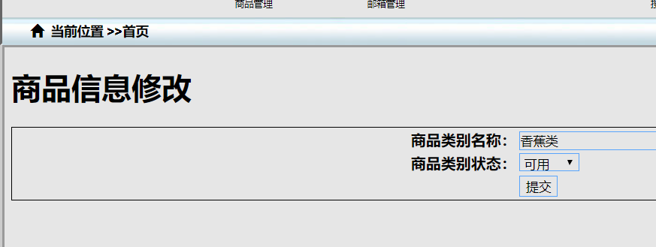

图17

## 2.2商品信息管理

点击商品信息管理，即可进入商品信息管理界面如图18所示。

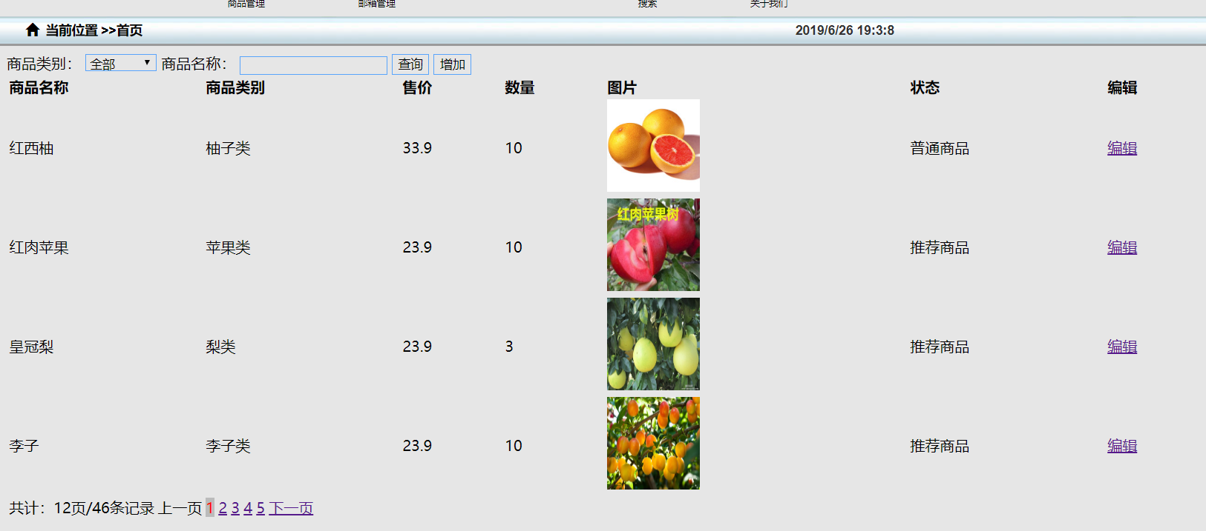

图18

点击增加按钮，即可进入商品信息添加页面如图19所示，输入商品信息后点击提交按钮，即可添加商品信息成功。

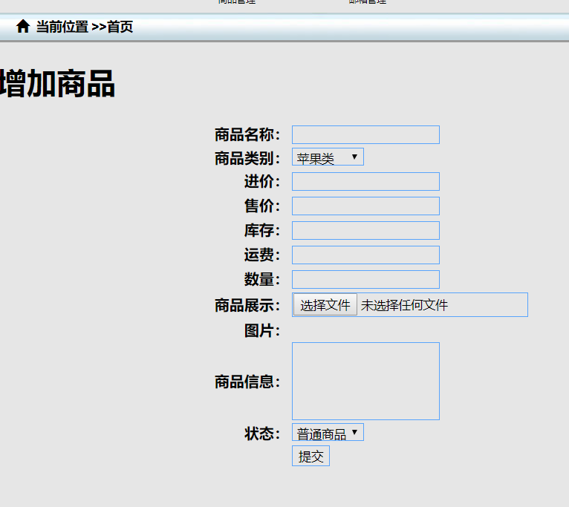

图19

进入商品信息管理页面，在商品信息名称中输入商品信息名称，后点击查询按钮，即可查询到该商品信息如图20所示。

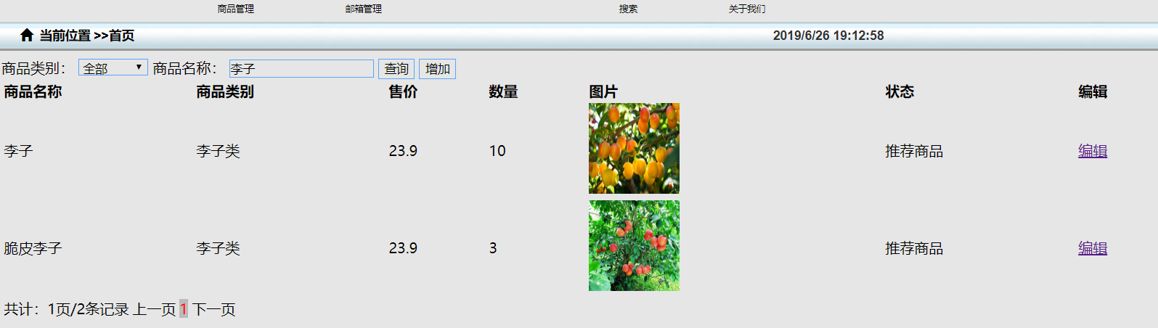

图20

进入商品信息管理页面，选择一个商品信息，点击编辑按钮，即可进入商品信息修改界面如图21所示，修改信息完成后即可成功。

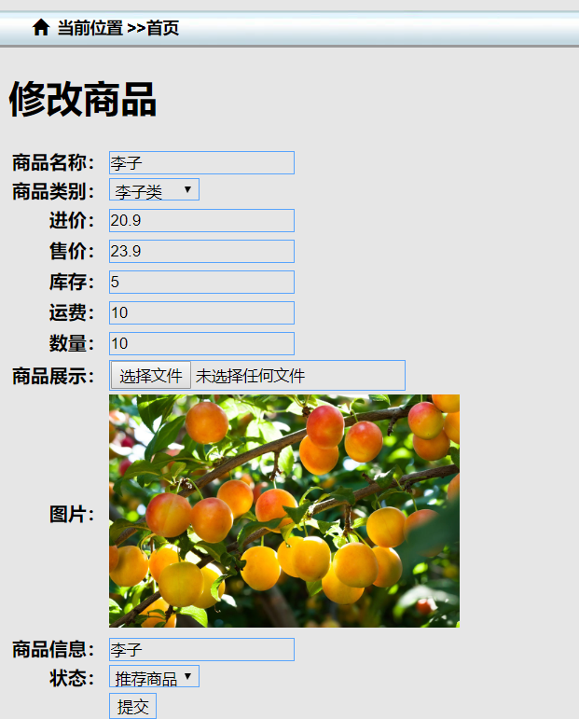

如图21

# 3.购物车管理

用户成功登录到前台系统后，选择一个商品，进入商品详情页面，即可看到该商品的信息和下面的加入购物车按钮，如图22所示。

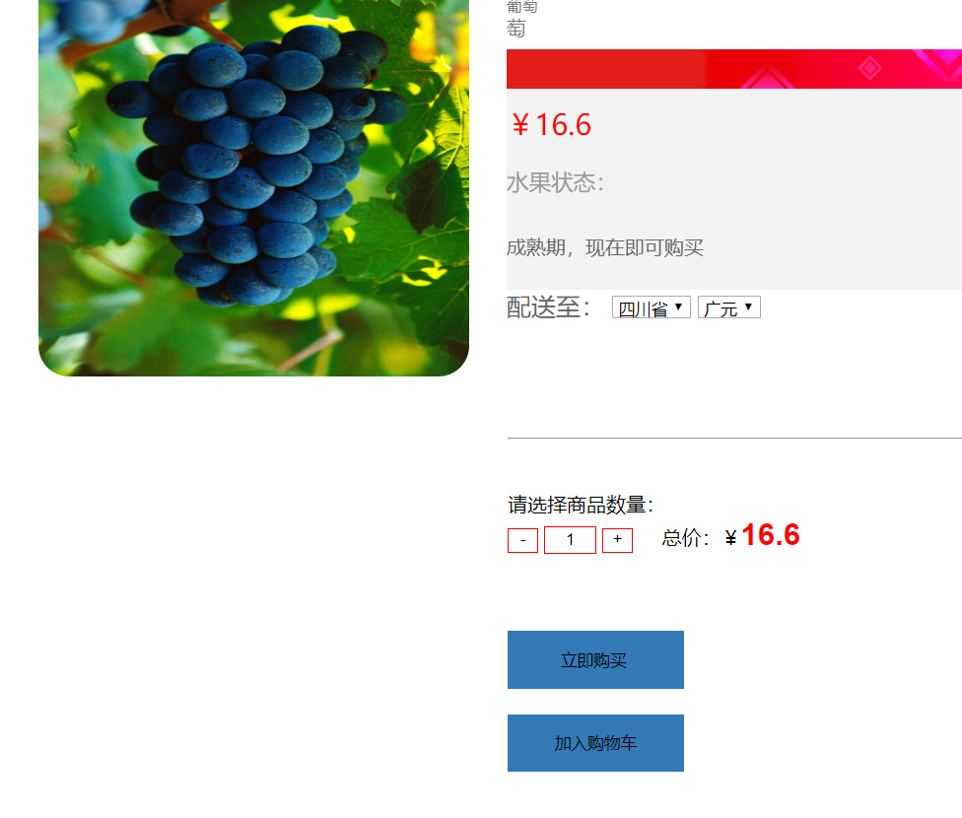

图22

点击“加入购物车”按钮，即可将商品加入到该用户的购物车中，并提示“成功加入到购物车”如图23所示。

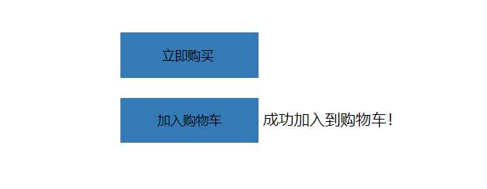

图23

加入购物车成功后，点击上方的“我的购物车”按钮如图24所示，进入到我的购物车页面如图25所示。

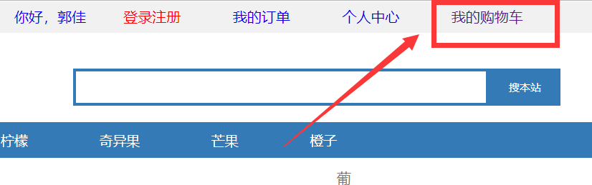

图24

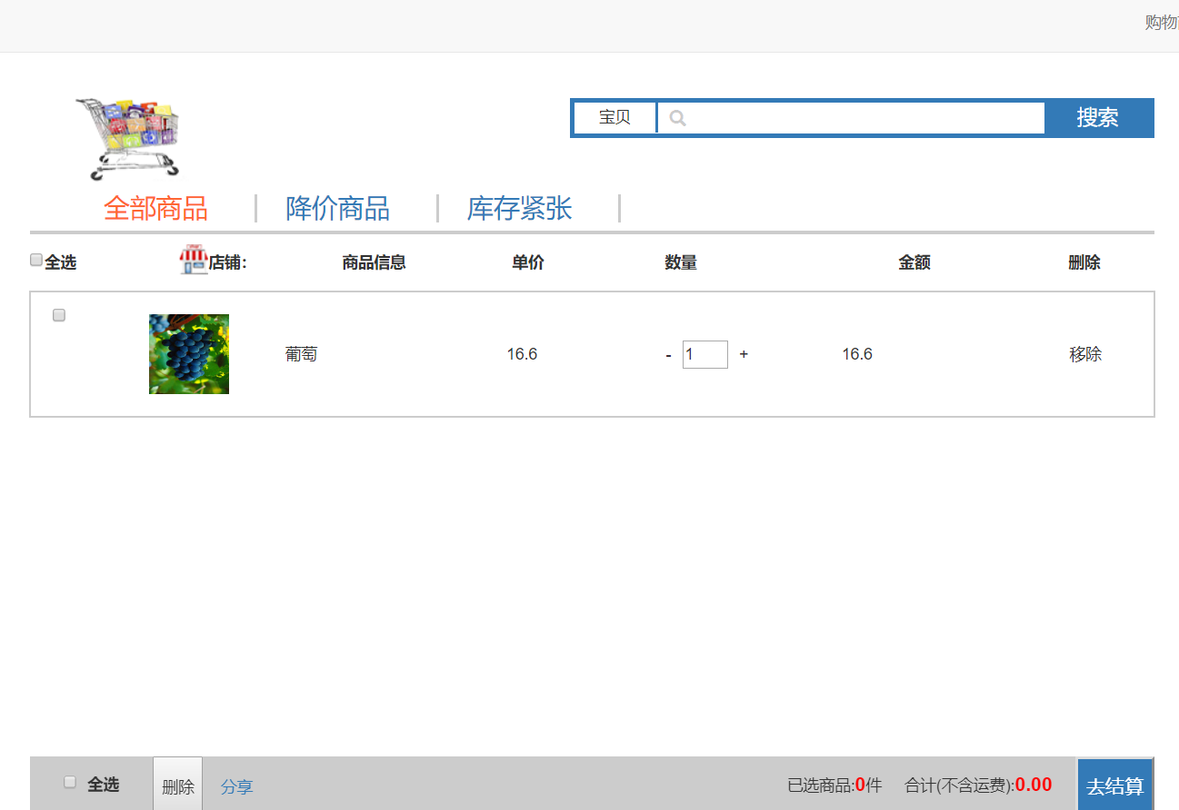

图25

在我的购物车页面，可以查看购物车中商品的信息，可以修改商品的数量信息，也可以对加入购物车的商品进行“移除”操作，移除时弹出“是否移除”对话框如图26所示，点击“确定”即可移除商品信息。

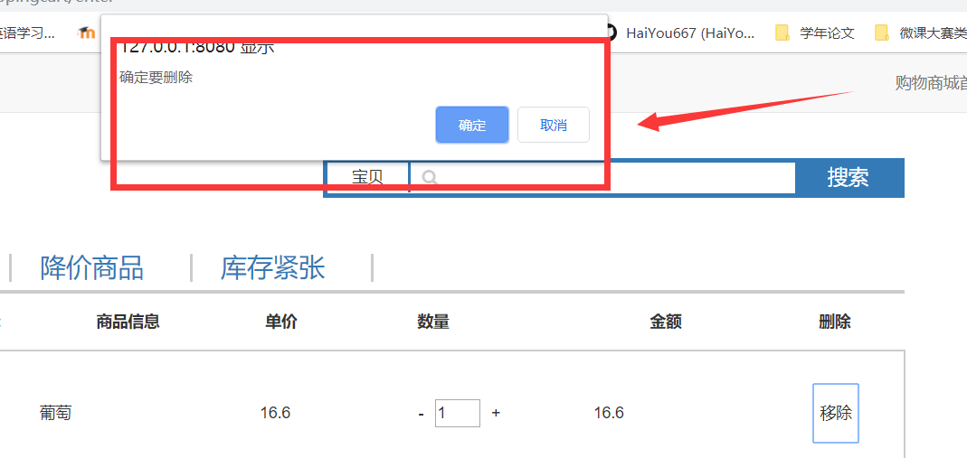

图26

# 4.订单管理

用户在前台页面成功登录后，选择一个商品，进入商品详情页面，可以查看商品的详细信息，点击商品详细信息下面的“立即购买”按钮， 会进入到订单确认界面如图27所示。可以查看要下单的商品，也可根据需要输入各项信息，修改支付方式和配送方式。

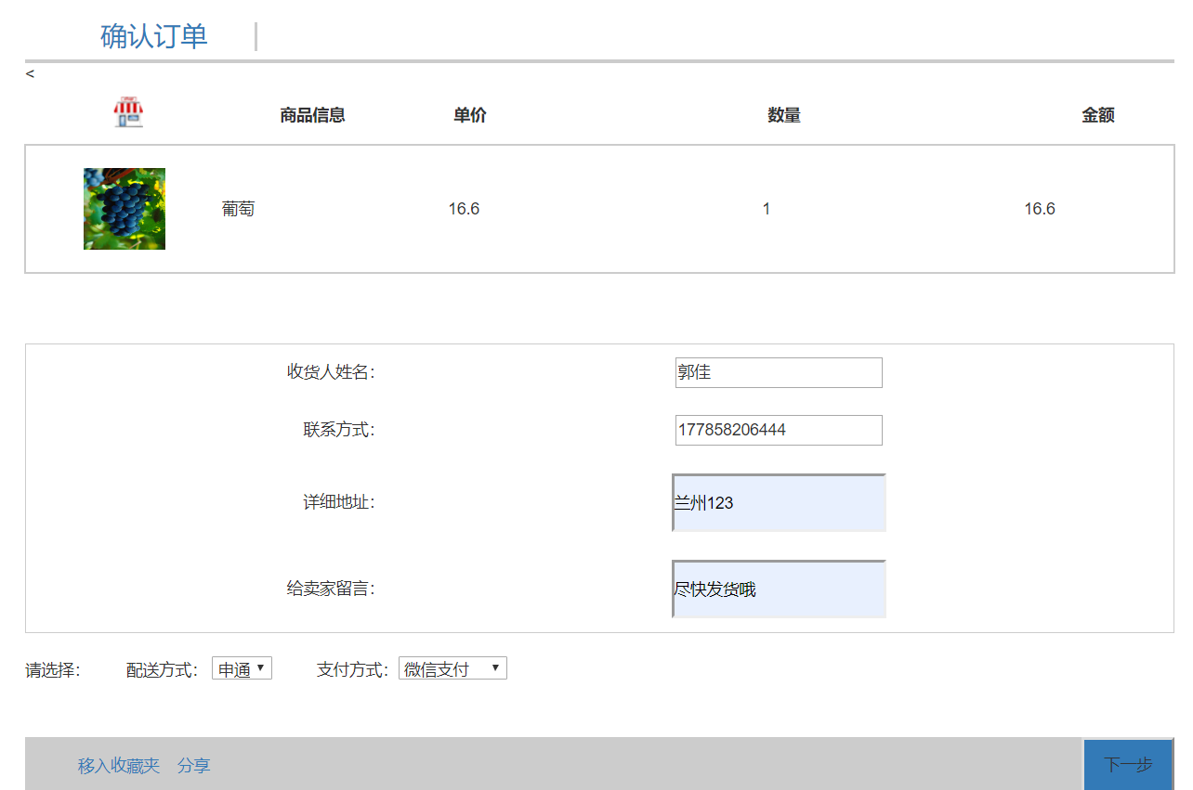

图27

修改核对完订单，点击“下一步”，即可生成订单如图28所示。显示订单编号，收货人，商品名称，收货地址，订单创建的时间，交易金额，配送方式，支付方式，备注和订单状态等信息。

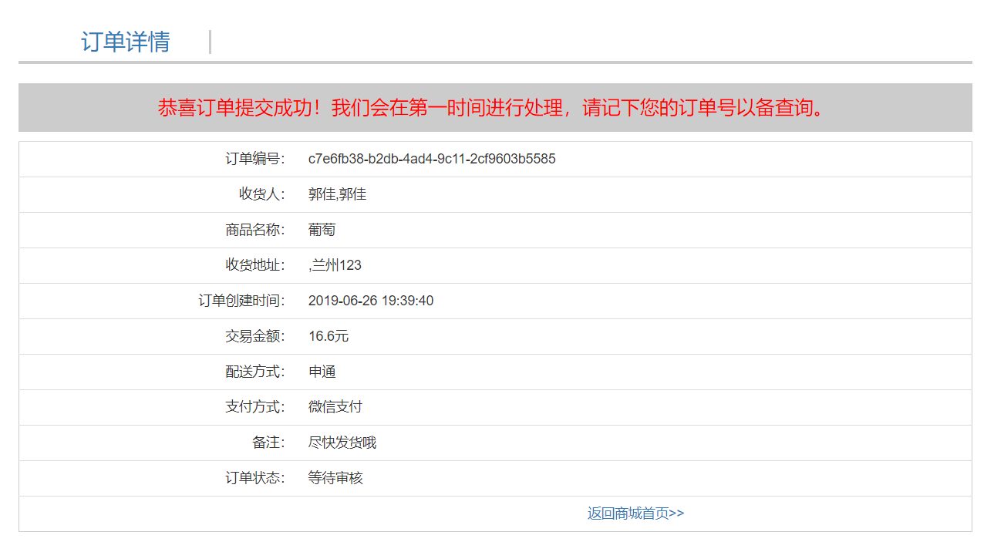

图28